Îndrumar depunere proiecte GNaC ARUT 2018
Pentru a depune un proiect la competiția GNaC ARUT 2018 trebuie sa urmați următorii pași:
- Accesați pagina programului la adresa: https://utcb.ro/lansare-gnac-arut-2018/ descărcați pachetul de informații, cererea de finanțare și anexele cererii de finanțare.
- Accesați platforma de depunere la adresa: https://easychair.org/conferences/?conf=gnac2018
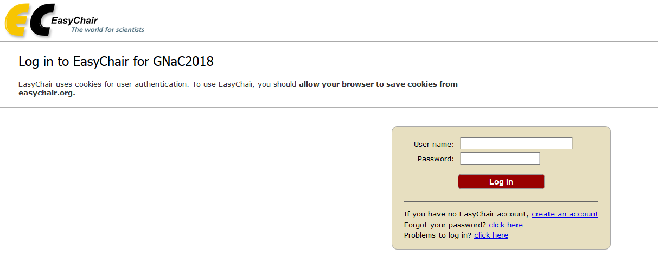
- Daca nu aveți cont pe platforma EasyChair va puteți crea un cont apăsând pe link-ul „create an accout”.
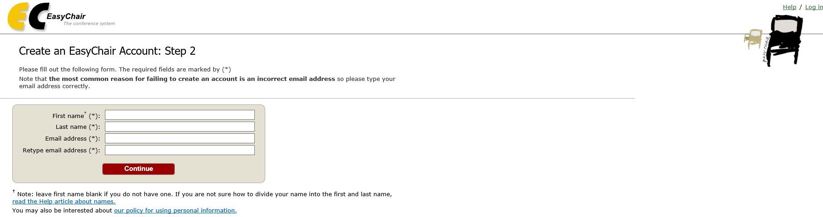
- După ce v-ați autentificat in platforma de depunere, pentru a încarcă depunerea de proiect faceți click pe butonul „New Submission”.
  - In pasul 1 selectați track-ul Universității din care faceți parte si apăsați pe butonul „Continue”;
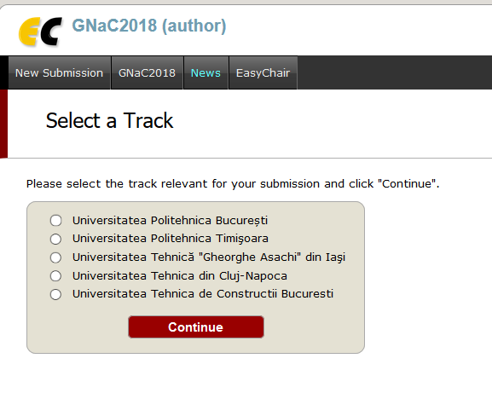

  - In pasul doi completați detaliile propunerii de proiect, încărcați fișierul cu cererea de finanțare in format PDF si fișierul cu documentele suport ale cererii de finanțare in format PDF si apăsați butonul „Submit”.
